Nama : Rachmad Aprisandhy  
Kelas : TI-1B  
NO Absen : 18

JOBSHEET 11

1. Percobaan 1
2. Pada Project yang sudah dibuat pada Minggu sebelumnya. Buat folder atau package baru bernama Jobsheet11 di dalam repository Praktikum ASD. Lalu Tambahkan class-class berikut:  
   
3. Implementasikan Class Mahasiswa00 sesuai dengan diagram class berikut ini :  
   A computer screen with text on it

   AI-generated content may be incorrect.
4. Implementasi class Node seperti gambar berikut ini  
   A screen shot of a computer program

   AI-generated content may be incorrect.
5. Tambahkan attribute head dan tail pada class SingleLinkedList  
   A screenshot of a computer

   AI-generated content may be incorrect.
6. Tambahkan method isEmpty()  
   A black background with white text

   AI-generated content may be incorrect.
7. Implementasi method untuk mencetak dengan menggunakan proses traverse.  
   A screen shot of a computer code

   AI-generated content may be incorrect.
8. Implementasikan method addFirst().  
   A screen shot of a computer program

   AI-generated content may be incorrect.
9. . Implementasikan method addLast().  
   A screen shot of a computer

   AI-generated content may be incorrect.
10. Implementasikan method insertAfter, untuk memasukkan node yang memiliki data input setelah node yang memiliki data key  
    A screen shot of a computer code

    AI-generated content may be incorrect.
11. Tambahkan method penambahan node pada indeks tertentu.  
    A screen shot of a computer code

    AI-generated content may be incorrect.
12. Pada class SLLMain00, buatlah fungsi main, kemudian buat object dari class SingleLinkedList  
    A computer code with colorful text

    AI-generated content may be incorrect.
13. Buat empat object mahasiswa dengan nama mhs1, mhs2, mhs3, mhs4 kemudian isi data setiap object melalui konstruktor  
    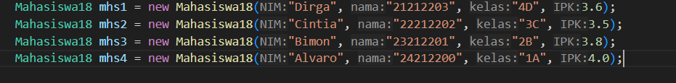
14. Tambahkan Method penambahan data dan pencetakan data di setiap penambahannya agar terlihat perubahannya.  
    A screen shot of a computer program

    AI-generated content may be incorrect.
15. Hasilnya  
    A computer screen shot of a black screen

    AI-generated content may be incorrect.
16. Pertanyaan
17. Mengapa hasil compile kode program di baris pertama menghasilkan “Linked List Kosong”?  
    karena print dipanggil Ketika belum ada data yang dimasukkan
18. Jelaskan kegunaan variable temp secara umum pada setiap method!  
    Variabel temp (atau tmp) digunakan sebagai pointer yang menunjuk kedata sementara yang digunakan untuk menelusuri node-node dalam linked list.
19. Lakukan modifikasi agar data dapat ditambahkan dari keyboard!  
    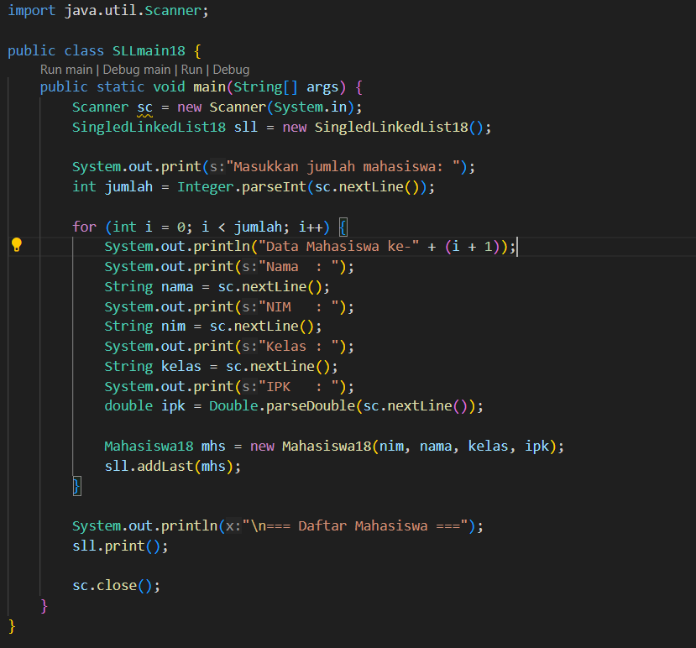  
    hasilnya  
    A computer screen shot of white text

    AI-generated content may be incorrect.
20. Percobaan 2
21. Tambahkan method untuk mendapatkan data pada indeks tertentu pada class Single Linked List  
    A screen shot of a computer code

    AI-generated content may be incorrect.
22. Implementasikan method indexOf.  
    A screen shot of a computer program

    AI-generated content may be incorrect.
23. Tambahkan method removeFirst pada class SingleLinkedList  
    A black screen with white text

    AI-generated content may be incorrect.
24. Tambahkan method untuk menghapus data pada bagian belakang pada class SingleLinkedList  
    A screen shot of a computer code

    AI-generated content may be incorrect.
25. Sebagai langkah berikutnya, akan diimplementasikan method remove  
    A screen shot of a computer program

    AI-generated content may be incorrect.
26. Implementasi method untuk menghapus node dengan menggunakan index.  
    A screen shot of a computer code

    AI-generated content may be incorrect.
27. Kemudian, coba lakukan pengaksesan dan penghapusan data di method main pada class SLLMain dengan menambahkan kode berikut  
    A screen shot of a computer

    AI-generated content may be incorrect.
28. Hasilnya  
    A screenshot of a computer

    AI-generated content may be incorrect.
29. Pertanyaan
30. Mengapa digunakan keyword break pada fungsi remove? Jelaskan!  
    break digunakan dalam fungsi remove untuk menghentikan perulangan (loop) setelah node yang dicari berhasil ditemukan dan dihapus. Saat melakukan iterasi (misalnya dengan while atau do-while), program mencari node yang mengandung data tertentu. Setelah node tersebut dihapus (biasanya dengan mengatur temp.next = temp.next.next;), tidak perlu melakukan loop Kembali
31. Jelaskan kegunaan kode dibawah pada method remove  
    temp.next = temp.next.next;  
    Baris ini menghapus node setelah temp dengan melompati node tersebut.  
    Artinya, node temp.next dibuang dari rantai linked list.

if (temp.next == null)  
Mengecek apakah node yang baru menjadi next dari temp adalah null, artinya kita baru saja menghapus node terakhir di list.

tail = temp;  
Jika node yang dihapus adalah node terakhir, maka kita harus memperbarui tail supaya menunjuk ke temp, yaitu node baru yang menjadi ekor (tail) dari linked list.

1. TUGAS
2. Kodenya  
   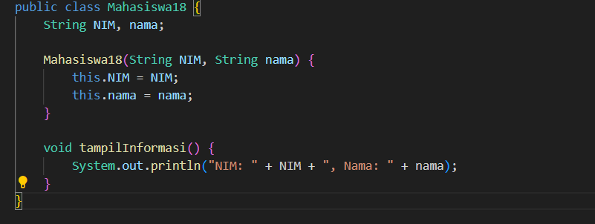  
   A screen shot of a computer program

   AI-generated content may be incorrect.  
   A screen shot of a computer program

   AI-generated content may be incorrect.

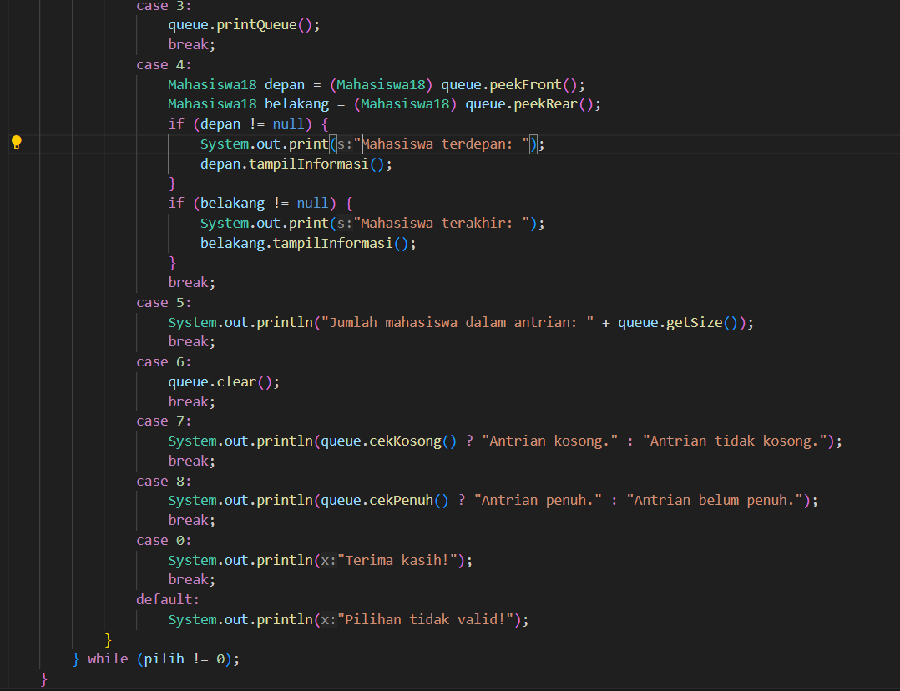

1. hasilnya

